Министерство сельского хозяйства Российской Федерации
Федеральное государственное бюджетное образовательное учреждение
высшего профессионального образования
«Белгородская государственная сельскохозяйственная академия
имени В.Я. Горина»

УДК 004.422.81
№ госрегистрации
Инв. №

УТВЕРЖДАЮ
Проректор по научной работе
ФГБОУ ВПО БелГСХА им. В.Я. Горина
_________________ А.В. Колесников
«____»____________ 2013 год

ОТЧЕТ
О НАУЧНО-ИССЛЕДОВАТЕЛЬСКОЙ РАБОТЕ

по теме:

«Разработка автоматизированного комплекса для проведения
виртуальных лабораторных работ на примере дисциплины «Реология»

Начальник НИЧ А.Н. Ивченко

Руководитель темы Е.А. Мартынов

пос. Майский 2013
1. Тема: «Разработка автоматизированного комплекса для проведения виртуальных лабораторных работ на примере дисциплины «Реология»
2. Исполнитель: кафедра «Машины и оборудование в агробизнесе» ФГБОУ ВПО БелГСХА им. В.Я. Горина
3. Состав творческого коллектива:
Руководитель: Мартынов Евгений Алексеевич, к.т.н., доцент
Исполнители: Чехунов Олег Андреевич, к.т.н., доцент

4. Стоимость работы:
Руководитель темы
Доцент кафедры
машин и оборудования в агробизнесе,
кандидат технических наук __________ Е.А. Мартынов

Исполнители темы

Доцент кафедры
машин и оборудования в агробизнесе,
кандидат технических наук __________ О.А. Чехунов
Реферат
Отчет: 17 с., 1 приложение на 69 с., 8 рис., 5 графиков, 6 источников.
РЕОЛОГИЯ, ПРОГРАММА, ОБУЧАЮЩАЯ ПРОГРАММА, АВТОМАТИЗИРОВАННЫЙ КОМПЛЕКС, ВИРТУАЛЬНАЯ ЛАБОРАТОРНАЯ РАБОТА
Цель работы - повышение эффективности проведения лабораторно-практических работ на примере дисциплины «Реология» Для решения этой цели были поставлены следующие задачи:
- изучить качества и удобства усвоения материала и проведения опытов с применением средств виртуального моделирования;
- разработать алгоритм работы автоматизированного комплекса для проведения виртуальных лабораторных работ на примере дисциплины «Реология»;
- разработать автоматизированный комплекс для проведения виртуальных лабораторных работ на примере дисциплины «Реология».
Степень внедрения – впервые в ФГБОУ ВПО БелГСХА им. В.Я. Горина при изучении дисциплины «Реология» при проведении лабораторных работ использовалось виртуальное моделирование для выполнения опытов.
Практическая значимость – разработан автоматизированный комплекс для проведения виртуальных лабораторных работ на примере дисциплины «Реология».
Область применения - новый научный материал может быть использован в учебном процессе в ВУЗах при изучении дисциплин «Реология» и «Инженерная реология», а так же в организациях, связанных с переработкой мясной и молочной продукции для обучения персонала работе с приборами для определения реологических свойств пищевых материалов.

Содержание

Введение 5
1. Актуальность внедрения в процесс обучения обучающих 6
компьютерных программ 6
2. Разработка автоматизированного комплекса для проведения виртуальных лабораторных работ по дисциплине «Реология» 7
2.1 Определение основных функций комплекса 7
2.2 Реализация определенных функций комплекса 8
3. Социологический опрос 13
3.1. Выборка респондентов 13
3.2. Результаты опроса 13
Выводы 16
Список литературы 17

Введение

В настоящее время происходит изменение структуры учебного процесса в направлении использования в нем персональных компьютеров, сети Интернет и дидактической техники, обладающей обратной связью «Студент-Компьютер-Преподаватель» и заменяющей педагога на ряде этапов учебного процесса – важнейшая сегодня тенденция совершенствования данного процесса во всех типах учебных заведений. В связи с этом, следует быть готовыми к изменению методики обучения, а так же функций педагога в условиях внедрения в обучение автоматизированных и автоматических систем на базе электронно-вычислительных машин.
Внедрение в учебный процесс обучающих программ за последнее время приобретает все большие тенденции. Особое внимание привлекают новые средства обучения, что обусловлено их значительно большей эффективностью по сравнению с другими средствами обучения.

1. Актуальность внедрения в процесс обучения обучающих

компьютерных программ

Сегодня многие учебные заведения используют инновационные технологии в образовательной среде, в том числе виртуальные лабораторные работы по теоретической механике, сопротивлению материалов и другим предметам и дисциплинам, так как многие процессы образовательного характера, провести в условиях учебного заведения очень сложно, а иногда просто невозможно. Это обусловлено сложностью постановки опыта или имеются ограничения по времени, отведенного на занятие.
Эффективное применение интерактивных тестов и занятий в образовательном процессе способствует повышению качества образования, экономии финансовых и временных ресурсов.
Обладание автоматизированным комплексом для проведения виртуальных лабораторных работ поможет отстоять статус Вуза при проведении очередной процедуры лицензирования, так как обеспечит Вуз необходимой лабораторной базой (в случае ее отсутствия) для организации процесса обучения, в том числе дистанционного.
Применение компьютерных обучающих программ позволяет повышается качество обучения за счет:
- индивидуального подхода к каждому студенту. Становится возможным выбирать индивидуальный темп обучения, подстраиваться к базовым знаниям студенты и начальной подготовки, определять основные ошибки и отслеживать логику мышления для дальнейшей корректировки в ходе обучения;
- определения и анализа качества получаемого материала и степени усвоения;
- контроль получаемых знаний на всех этапах обучения;
Применение компьютерных обучающих программ, с точки зрения обучаемого, повышает интерес к обучению за счет новизны и сочетания более разнообразных и наглядных методов обучения в совокупности с традиционными, а иногда и за счет спортивной или игровой мотивации.

2. Разработка автоматизированного комплекса для проведения виртуальных лабораторных работ по дисциплине «Реология»

2.1 Определение основных функций комплекса

Автоматизированный комплекс для проведения виртуальных лабораторных работ по дисциплине «Реология» должен:
- Отслеживать автоматически работу каждого студента – для чего необходимо ввести модуль «Регистрации новых пользователей» и «Авторизации» уже зарегистрированных ранее. Результаты работы студента должны сохраняться в отдельные файлы и могут быть перенесены при помощи носителей на другие ПК.
- Иметь возможность проведения тестирования по каждой лабораторной работе (рубежные рейтинг), а также тестовый контроль входного и выходного рейтинга.
- Лабораторные работы должны включать в себя модули:
  - «Теория» - представлены основные теоретические выкладки по рассматриваемой лабораторной установке, а так же схема прибора и её принцип работы;
  - «Методика» - описана методика проведения опыта, и задание на выполнение лабораторной работы;
  - «Опыт» - постановка опыта на рассматриваемой лабораторной установке с элементами анимации движущихся частей прибора.
- Модуль «Статистика» - отражающий деятельность авторизированного пользователя.
Определив прототип, который должным образом проиллюстрирует внешний вид программы, на следующем шаге выбираем наиболее подходящий язык программирования.
Visual Basic — один из самых популярных языков программирования для написания программ. Несмотря на то, что серьезные программисты отдают предпочтение C/C++, многие программисты используют Visual Basic по целому ряду причин:
1. Простота в изучении. Можно изучить Visual Basic и приступить к написанию программ намного быстрее, чем при выборе любого другого языка программирования. Чем быстрее освоить язык программирования, тем быстрее можно создавать программы.
2. Возможность быстрого создания прототипов. Используя Visual Basic, очень быстро создаются прототипы. После этого просто превратить прототип в настоящую работающую программу. Другие языки программирования намного сложнее при создании прототипов, а значит, лучше создать прототип, а затем создавать полноценную работающую программу с нуля.
На основании вышеизложенного был выбран язык программирования Microsoft Visual Basic 2008.

2.2 Реализация определенных функций комплекса

В соответствии с поставленными целями и задачами был разработан автоматизированный программный комплекс на примере дисциплины «Реологи». Исходный код программы представлен в приложении 1.
Студенту, перед началом работы, необходимо пройти процедуру регистрации, указав ФИО, логин, пароль и группу (рисунок 1). Дальнейшая аутентификация происходит по выбору ФИО и вводу пароля, если был указан студентом.
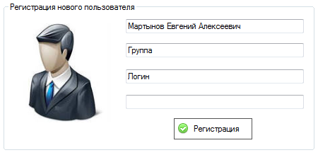
Рисунок 1 – Регистрация пользователя
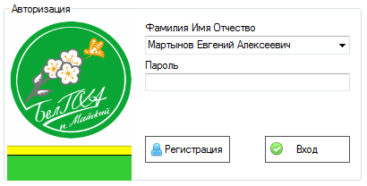
Рисунок 2 – Авторизация пользователя

После авторизации студент выбирает в меню (рисунок 3) работу для выполнения или тестирование (входной и выходной рейтинг).
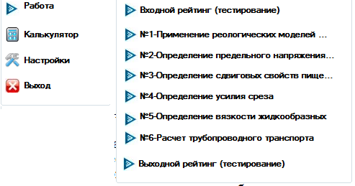
Рисунок 3 - Меню

Выбрав одну из лабораторных работ открывается по умолчанию первый модуль «Теория» (рисунок 4). Этот модуль содержит тему работы, цель работы, порядок выполнения работы, а так же краткие теоретические выкладки выбранные из курса лекций и учебно-методической литературы, касающиеся тематики выбранной лабораторной работы.
Изучив представленный материал и ознакомившись со схемой лабораторной установки студент выбирает вкладу «Методика» (рисунок 5), где содержится методика проведения опыта с заданием для выполнения лабораторной работы.
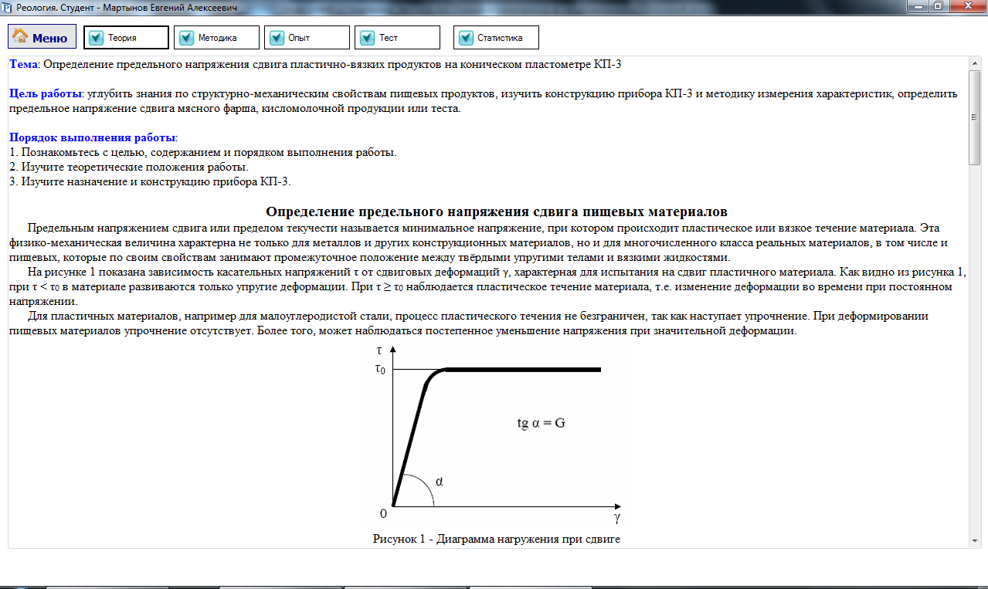
Рисунок 4 – Модуль «Теория»

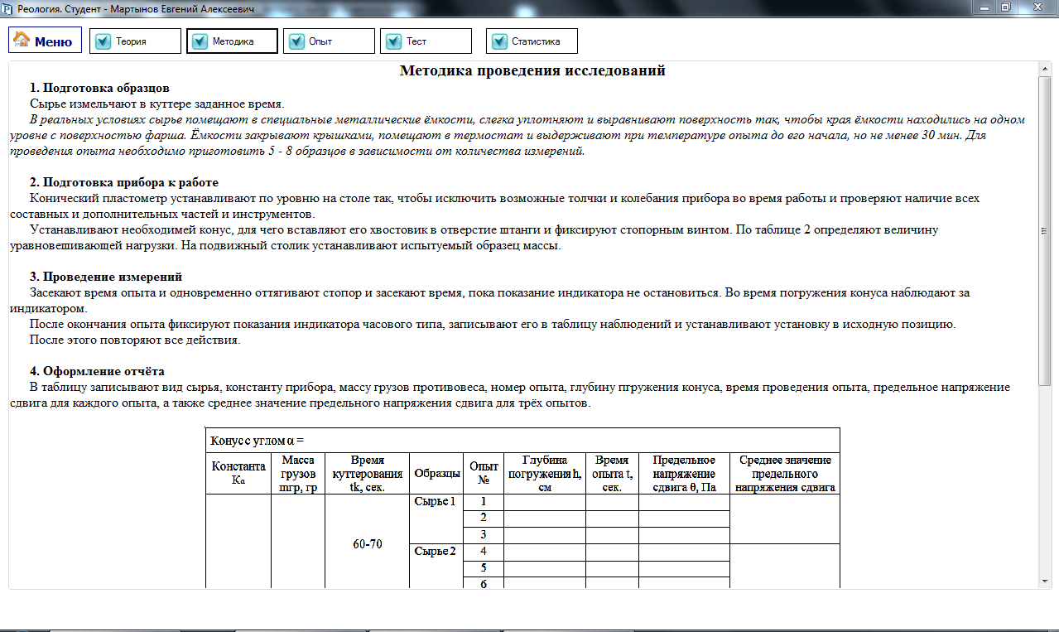
Рисунок 5 – Модуль «Методика»

Ознакомившись с методикой студент переходит во вкладку «Опыт». Здесь представлена анимированная схема лабораторной установки, различное первичное сырье, вспомогательное оборудования для укомплектования лабораторной установки и приготовления сырья.
Устанавливая дополнительное оборудование на лабораторную установку и заложив приготовленное сырье студент производит опыт с заданными условиями.
Данные полученные в результате выполнения лабораторной работы студент записывает в подготовленную таблицу и в дальнейшем производит требуемые расчеты и обрабатывает результаты. В модуле «Опыт» заложена генерируемая случайным образом погрешность в пределах 5-10%, что позволяет исключить списывание результатов работы.
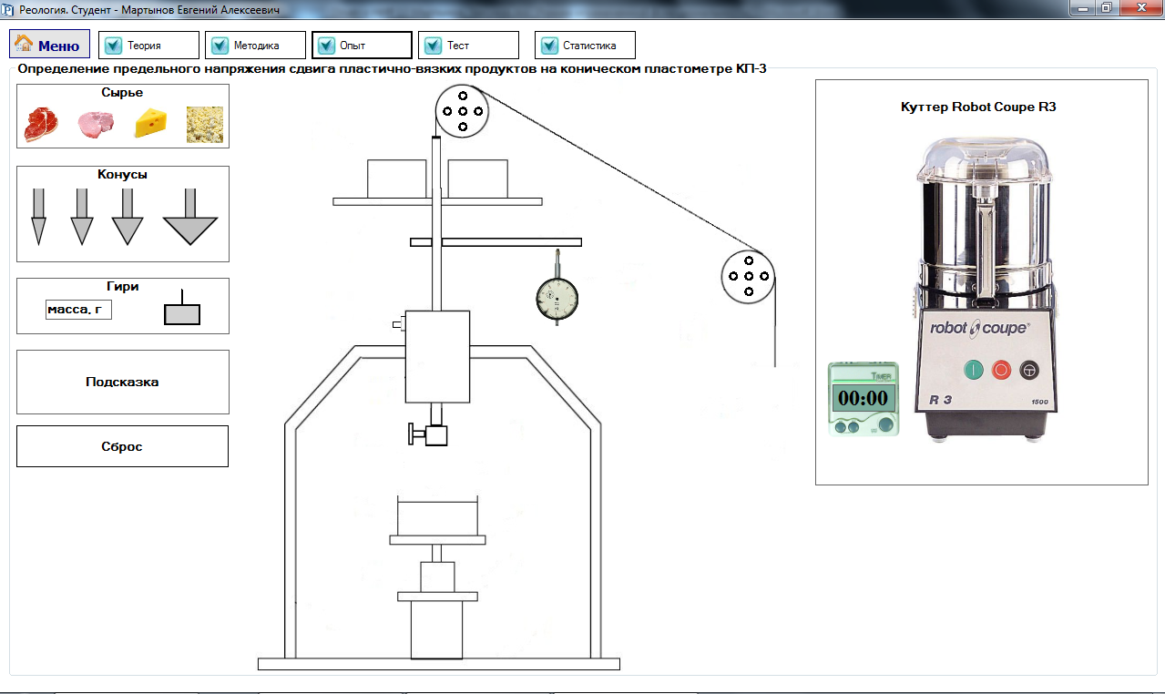
Рисунок 6 – Модуль «Опыт»

После выполнения опыта студент может пройти тестирование по данной тематике, выбрав вкладку «Тест» (рисунок 7).
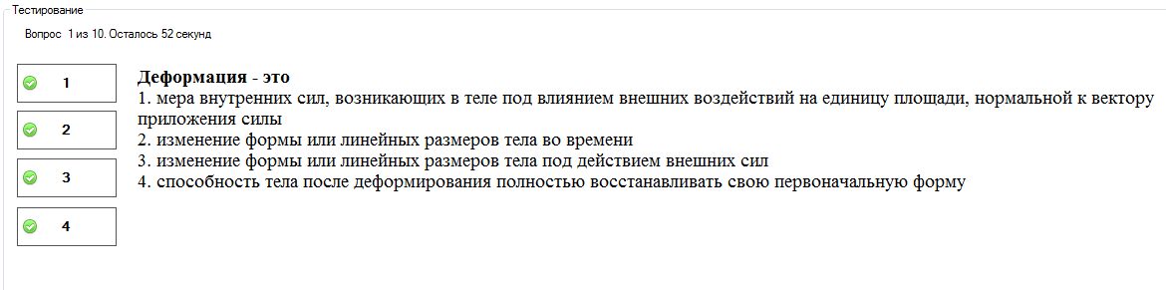
Рисунок 7 – Модуль «Тестирование»

В зависимости от лабораторной работы выбирается количество вопросов от 10 до 15. За каждый правильный ответ начисляется определенное количество баллов, так чтоб максимальное количество баллов соответствовало количеству баллов заданных в утвержденной рабочей программе по дисциплине. Имеется возможность повторно пройти тест (до 10 попыток), если первая попытка была неудачной. За каждую повторную попытку начисляется штрафной бал (отнимается от итогового рейтинга студента) равный номеру попытки.
Данные о работе студента с автоматизированным комплексом можно контролировать во вкладке «Статистика» (рисунок 8).
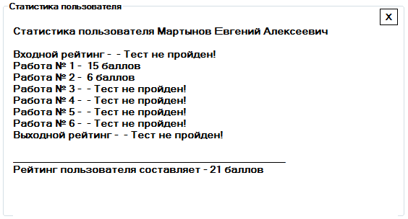
Рисунок 8 – Статистика пользователя

Здесь отражена информация о выполненных лабораторных работах и результатах тестирования, в том числе по каждой попытке прохождения тестирования.

3. Социологический опрос

3.1. Выборка респондентов
Социологический опрос был произведен среди студентов, изучающих дисциплину «Реология», по направлению подготовки 260200.62 – «Продукты питания животного происхождения» профили подготовки: «Технология мяса и мясных продуктов», «Технология молока и молочных продуктов», а также по специальности 260301.65 – «Технология мяса и мясных продуктов» и 260303.65 – «Технология молока и молочных продуктов».
В социологическом опросе приняли участие 45 студентов, изучающих дисциплину «Реология».

3.2. Результаты опроса

1. Оценка сложности работы с учебной программой по дисциплине «Реология» по шкале 1-сложно/5-просто.
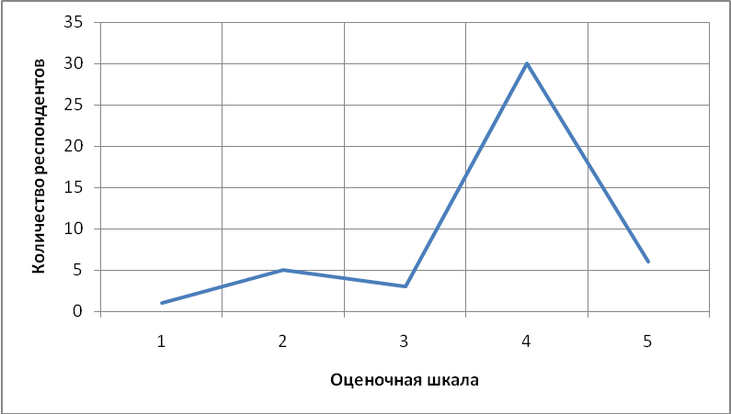

2. Оценка сложности выполнения опытов с учебной программой по дисциплине «Реология» по шкале 1-сложно/5-просто.
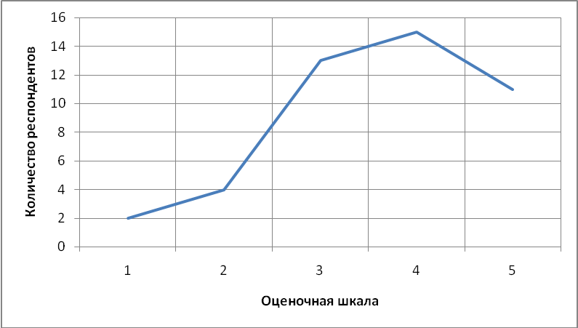

3. Оценка предпочтений студентов по выполнению лабораторных работ при помощи методической литературы (по шкале 1) или с использованием учебной программы (по шкале 5).
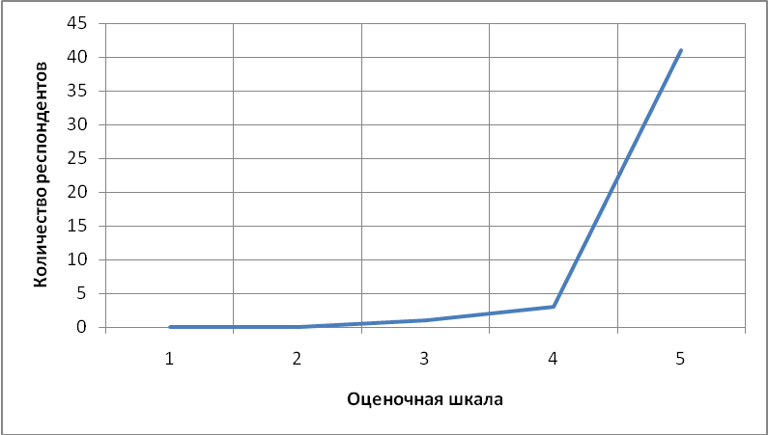

4. Оценка предпочтений студентов по выполнению лабораторных работ при помощи реальных лабораторных установок (по шкале 1) или с использованием учебной программы (по шкале 5).
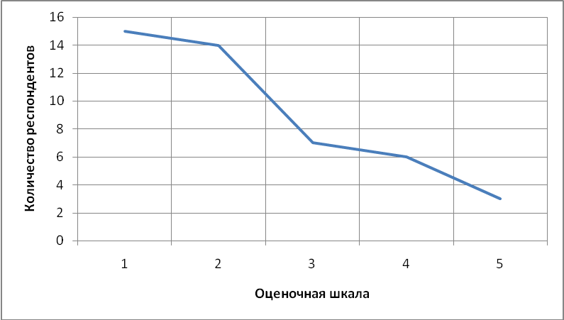

5. Оценка представления теоретических материалов и методики выполнения лабораторных работ по шкале 1-Недостаточно/2-Достаточно.
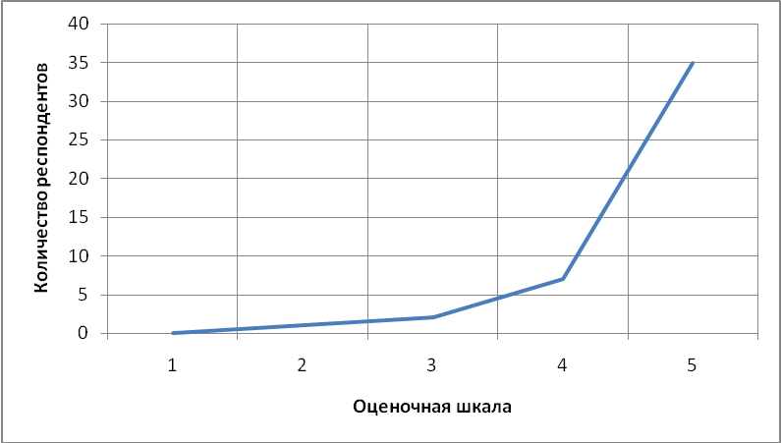

Анализ полученных данных позволяет сделать вывод, что работа с программой не вызывает затруднений у студентов, предпочтительнее работать с программой по сравнению с методическими материалами, но по сравнению с реальными лабораторными установками предпочтение отдано последним.
Отмечены так же рекомендации студентов по усовершенствованию программы: улучшение работы тестового модуля и отображение статистики выполнения работ.

Выводы

- Эффективное применение обучающих программ в образовательном процессе способствует не только повышению качества образования, но и экономии финансовых ресурсов, создают безопасную, экологически чистую среду.
- Разработанный автоматизированный комплекс позволяет проводить лабораторные работы по дисциплине «Реология» на более высоком качественном уровне, более наглядно представив работу с лабораторными установками, а так же автоматизировав процесс тестирования.
- При проведении лабораторных занятий с использованием автоматизированного комплекса по дисциплине «Реология» отмечается повышенный интерес к выполнению лабораторных работ, сокращается время на усвоение материала и постановку опытов.
- Рекомендуется использовать автоматизированный комплекс по дисциплине «Реология» для студентов при отсутствии возможности проведения лабораторных работ с использованием реальных лабораторных установок.

Список литературы

- Мартынов Е.А. Обучающая программа по дисциплине инженерная реология. «Современные проблемы инновационного развития агроинженерии» Материалы международной научно-производственной конференции (20-21 ноября 2012 г.) – Белгород, 2012. – Издательство БелГСХА им. В.Я. Горина – с. 3
- Виртуальная лаборатория ВиртуЛаб. [Электронный ресурс]. URL: http://www.virtulab.net (дата обращения: 06.05.2013).
- Виртуальные тренажеры в практике технического образования: статья / Образцов, И.В., Белов, В.В. ; Тверской гос. техн. ун-т // Всероссийский конкурс научно-исследовательских работ студентов и аспирантов "Инновационные технологии в образовательном процессе" : сб. науч. работ. Ч. 2. - Белгород, 2011
- Учебный портал виртуальных лабораторных работ ЛабРабСервис [Электронный ресурс]. URL: http://www.labrab.ru (дата обращения: 14.05.2013).
- Википедия [Электронный ресурс]. URL: http://ru.wikipedia.org/wiki/Visual_Basic (дата обращения: 06.06.2013).
- Продукты Visual Studio. MicroSoft [Электронный ресурс]. URL: http://www.microsoft.com/visualstudio/rus/products/visual-studio-express-products (дата обращения: 03.04.2013).

